Module Pnp-Sharepoint

Génération de sites Sharepoint

W-Tools

*En ce qui concerne notre engagement envers le développement durable, ce document est conçu pour l'impression recto verso afin de réduire la consommation de papier*

Table des matières

Module Pnp-Powershell (local) 4

Autorisation Pnp Management Shell 4

Activation du contrôle des versions 5

Modules supplémentaires 6

Fonctions : spécifications 7

New-SharepointSiteTemplate () 7

Description 7

Paramètres fonction 7

Paramètres configuration Json 7

Export-SharepointSiteStructure() 9

Description 9

Paramètres fonction 9

Paramètres configuration Json 9

New-SharepointSite() 10

Description 10

Paramètres fonction 10

Paramètres configuration Json 10

New-SharepointSiteMembers() [fonction à écrire] 11

Description 11

Paramètres fonction 11

Paramètres configuration Json 11

Set-SharepointSiteFromTemplate() 12

Description 12

Paramètres fonction 12

Paramètres configuration Json 12

Set-SharepointSiteGroups() 14

Description 14

Paramètres fonction 14

Paramètres configuration Json 14

Set-SharepointSiteStructure() 16

Description 16

Paramètres fonction 16

Paramètres configuration Json 16

Annexe 17

Configuration 17

Paramètres 17

Exemples 17

# Module Pnp-Powershell (local)

## Autorisation Pnp Management Shell

A des fins de tests en dehors d’Azure, pour pouvoir notamment appliquer des templates, Pnp Powershell a besoin des autorisations suivantes :

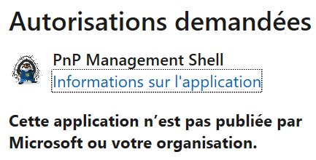

Read service health information for your organization

Read activity data for your organization

Create teams

Manage your installed Teams apps

Add and remove members from teams and channels

Add and remove members from teams and channels

Read and change teams' settings

Read and write the names, descriptions, and settings of channels

Read and write tabs in Microsoft Teams.

Manage all Teams apps

Send channel messages

Accéder en lecture et en écriture aux fournisseurs d'identité

Créer, lire, mettre à jour et supprimer vos tâches et projets

Envoyer un e-mail en votre nom

Accéder en lecture et en écriture à vos e-mails

Accéder à l'annuaire en votre nom

Accéder en lecture et en écriture aux données de l'annuaire

Accéder en lecture et en écriture à tous les groupes

Lire tous les rapports d'utilisation

Convier des utilisateurs invités dans l'organisation

Accéder en lecture et en écriture à tous les catalogues d'applications

Accéder à l'annuaire en votre nom

Avoir un contrôle total de toutes les collectes de sites

Accéder en lecture aux profils utilisateur

Accéder en lecture et en écriture aux métadonnées gérées

Accéder à Azure Service Management en votre nom (préversion)

Pour ce faire, appeler Register-PnPManagementShellAccess depuis ISE et saisir les identifiants d’un administrateur du site Sharepoint :

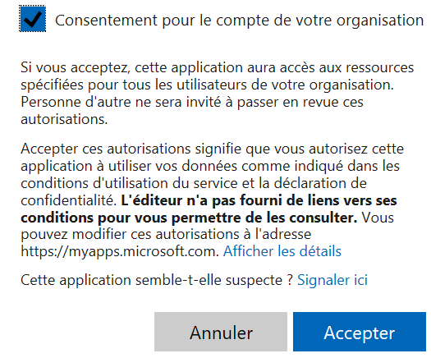

## Activation du contrôle des versions

Pour pouvoir appliquer les templates sur les bibliothèques, le contrôle de version doit être activé et le nombre de versions principales doit être compris entre 1 et 50000. Il faut donc s’assurer que ce sera le cas pour tous les contenus sur le site de destination :

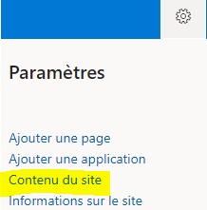

Aller dans les paramètres de chaque bibliothèque de document :

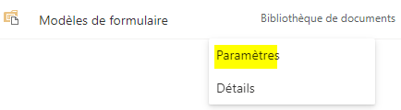

Dans les paramètres généraux, contrôle de version :

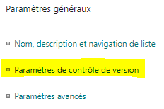

On voit ici que le contrôle de version est désactivé :

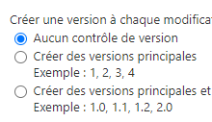

Modifier comme suit, valider par OK :

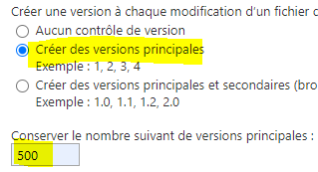

## Modules supplémentaires

Exécuter les commandes suivantes en Powershell avec les droits administrateur :

Install-Module -name "Az.Accounts"

Install-Module -name "Az.Storage"

# Fonctions : spécifications

## New-SharepointSiteTemplate ()

### Description

Fonction vouée à être exécutée localement, pour produire un fichier XML template depuis un site Sharepoint de référence.

Les supports de destination à utiliser seront marqués comme actifs (active = 1) dans la configuration json ; ils pourront être un fichier local/réseau, un Blob Azure, ou un site Sharepoint (d’autres supports sont à prévoir au développement, comme un serveur sftp par exemple).

Dans le cas d’un support de type « Content », le XML sera directement intégré à la configuration Json.

La configuration Json (modifiée dans le cas où le XML est directement intégré) est retournée par la fonction.

### Paramètres fonction

La configuration est passée au format Json, soit sous forme de chaine (possibilité de passer par le pipeline), soit sous forme de référence à un fichier.

$**JsonContent** [string][pipeline] : chaine contenant la configuration au format json  
$**ConfigFile**[string] : chaine contenant le chemin complet vers un fichier de configuration au format json  
$**Credentials**[PSCredential] (*optionnel*) : par défaut, l’authentification se fait avec les informations contenues dans la configuration Json (le mot de passe sera demandé si l’entrée est vide), mais il est possible de passer des credentials pour passer outre.

### Paramètres configuration Json

#### Authentification

Attention : la clé pour le déchiffrement est strictement liée à la machine sur laquelle elle a été générée, il faudra donc générer une nouvelle paire password/key pour toute nouvelle machine.

SHAREPOINT.User : utilisateur ayant les droits administrateur pour créer le futur site  
SHAREPOINT.EncryptedPassword : securestring chiffrée au format Plaintext  
SHAREPOINT.EncryptionKeyFile : clé pour le déchiffrement du mot de passe chiffré  
SHAREPOINT.TemplateReferenceSiteURL: URL du site de référence

#### Destination du template

Une ou plusieurs destination(s) doivent être désignée par ***Active* = 1**

Sous forme de fichier, FullPath = chemin complet vers le fichier de destination :

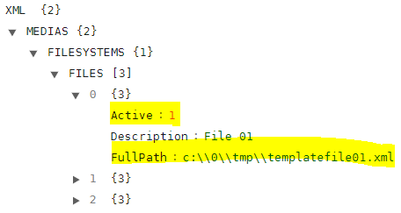

Sous forme de blob Azure, on spécifié le nom et la clé du *Storage Account*, le nom du *container*, et enfin le nom du ou des *blobs* (sans oublier *Active = 1*) :

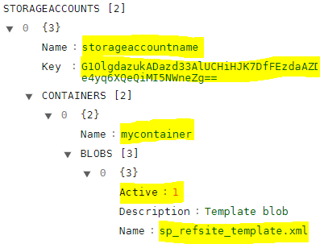

Sous forme de contenu XML encapsulé dans la configuration Json (pour toutes les entrées avec *Active = 1*, le template au format XML sera encapsulé dans la partie Data du Json retourné en sortie de la fonction) :

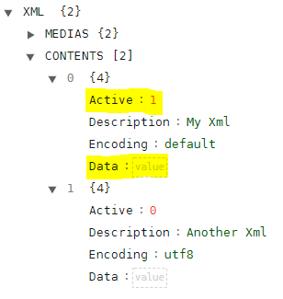

## Export-SharepointSiteStructure()

### Description

Reçoit une configuration au format Json, et remplace ou crée la structure par une structure récupérée depuis un site de référence dont l’URL est spécifiée. La configuration modifiée est ensuite retournée sous forme de chaîne en sortie, qui pourra être utilisée par la fonction Set-SharepointSiteStructure.

### Paramètres fonction

La configuration est passée au format Json, soit sous forme de chaine (possibilité de passer par le pipeline), soit sous forme de référence à un fichier.

$**JsonContent** [string][pipeline] : chaine contenant la configuration au format json  
$**ConfigFile**[string] : chaine contenant le chemin complet vers un fichier de configuration au format json  
$**Credentials**[PSCredential] (*optionnel*) : par défaut, l’authentification se fait avec les informations contenues dans la configuration Json (le mot de passe sera demandé si l’entrée est vide), mais il est possible de passer des credentials pour passer outre.

### Paramètres configuration Json

#### Authentification

Attention : la clé pour le déchiffrement est strictement liée à la machine sur laquelle elle a été générée, il faudra donc générer une nouvelle paire password/key pour toute nouvelle machine.

SHAREPOINT.User : utilisateur ayant les droits administrateur pour créer le futur site  
SHAREPOINT.EncryptedPassword : securestring chiffrée au format Plaintext  
SHAREPOINT.EncryptionKeyFile : clé pour le déchiffrement du mot de passe chiffré  
SHAREPOINT.StructureDefinitionSiteUrl : URL complète du site de référence

#### Structure

DEFINITION.options.structureDefinitionLibraries : Liste des Bibliothèques à inclure dans la structure. Active = 1 et nom de la bibliothèque (pas le titre !) dans Name :

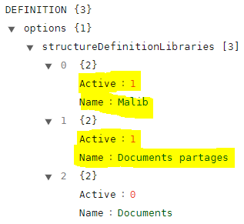

## New-SharepointSite()

### Description

Crée un nouveau site Sharepoint. Possibilité de spécifier « Modern » ou « Classic » : les options diffèrent selon le type et font l’objet d’une section distincte dans la configuration. La configuration est ensuite retournée sous forme de chaine en sortie, si le site a bien été créé (sinon False)

### Paramètres fonction

La configuration est passée au format Json, soit sous forme de chaine (possibilité de passer par le pipeline), soit sous forme de référence à un fichier.

$**JsonContent** [string][pipeline] : chaine contenant la configuration au format json  
$**ConfigFile**[string] : chaine contenant le chemin complet vers un fichier de configuration au format json  
$**Credentials**[PSCredential] (*optionnel*) : par défaut, l’authentification se fait avec les informations contenues dans la configuration Json (le mot de passe sera demandé si l’entrée est vide), mais il est possible de passer des credentials pour passer outre.

### Paramètres configuration Json

#### Authentification

Attention : la clé pour le déchiffrement est strictement liée à la machine sur laquelle elle a été générée, il faudra donc générer une nouvelle paire password/key pour toute nouvelle machine.

SHAREPOINT.User : utilisateur ayant les droits administrateur pour créer le futur site  
SHAREPOINT.EncryptedPassword : securestring chiffrée au format Plaintext  
SHAREPOINT.EncryptionKeyFile : clé pour le déchiffrement du mot de passe chiffré  
SHAREPOINT.RootSiteURL : URL de base (sans le « /sites »)

#### Paramètres communs « modernes » et « classiques »

COMMON.UI : « Classic » ou « Modern »  
COMMON.Name : nom du futur site  
COMMON.Title : titre du futur site  
COMMON.LCID : voir les valeurs possibles dans l’Annexe, section « paramètres »  
COMMON.isHub : crée un site de type « hub » (incompatible avec l’option « *hubSite* »)  
COMMON.hubSite : associe le nouveau site à un site « hub » (incompatible avec l’option « *isHub* »)  
COMMON.Sharing : mode de partage (voir Annexe, section « paramètres »)

#### Spécifique « classiques »

CLASSIC.Owner : propriétaire unique du futur site   
CLASSIC.Template : voir les valeurs possibles dans l’Annexe, section « paramètres »  
CLASSIC.Timezone : voir les valeurs possibles dans l’Annexe, section « paramètres »

#### Spécifique « modernes »

MODERN.Owners : si « Active = 1 », propriétaire(s) du futur site  
MODERN.Type : « CommunicationSite » ou « TeamSite »  
MODERN.Description : description du futur site (libre)  
MODERN.Classification : classification du futur site (libre)  
MODERN.Sitedesign : « Topic » (par défaut), « Blank », ou « Showcase »

## New-SharepointSiteMembers() [fonction à écrire]

### Description

Ajoute un ou plusieurs membres à un site Sharepoint ; possibilité de supprimer les utilisateurs ne figurant pas dans la liste passée en paramètre.

### Paramètres fonction

La configuration est passée au format Json, soit sous forme de chaine (possibilité de passer par le pipeline), soit sous forme de référence à un fichier.

$**JsonContent** [string][pipeline] : chaine contenant la configuration au format json  
$**ConfigFile**[string] : chaine contenant le chemin complet vers un fichier de configuration au format json  
$**Credentials**[PSCredential] (*optionnel*) : par défaut, l’authentification se fait avec les informations contenues dans la configuration Json (le mot de passe sera demandé si l’entrée est vide), mais il est possible de passer des credentials pour passer outre.

### Paramètres configuration Json

#### Authentification

Attention : la clé pour le déchiffrement est strictement liée à la machine sur laquelle elle a été générée, il faudra donc générer une nouvelle paire password/key pour toute nouvelle machine.

SHAREPOINT.User : utilisateur ayant les droits administrateur pour créer le futur site  
SHAREPOINT.EncryptedPassword : securestring chiffrée au format Plaintext  
SHAREPOINT.EncryptionKeyFile : clé pour le déchiffrement du mot de passe chiffré  
SHAREPOINT.MembersDestinationSiteURL : URL complète du site Sharepoint

[à compléter]

[fonction à écrire]

## Set-SharepointSiteFromTemplate()

### Description

Applique un template au format XML à un site Sharepoint. Le fichier peut se trouver sur un support type Blob, fichier local, site Sharepoint, ou encapsulé directement dans la configuration Json.

La fonction va appliquer les templates qui se trouvent dans la configuration Json à **toutes les sources marquées comme « Active = 1 » dans la section « XML »**, dans l’ordre du listing : cette possibilité peut être utile dans certains cas, mais en règle générale il faudra s’assurer qu’une seule source est marquée comme active dans la configuration. La configuration est ensuite retournée sous forme de chaine en sortie, si aucune erreur n’a été rencontrée.

### Paramètres fonction

La configuration est passée au format Json, soit sous forme de chaine (possibilité de passer par le pipeline), soit sous forme de référence à un fichier.

$**JsonContent** [string][pipeline] : chaine contenant la configuration au format json  
$**ConfigFile**[string] : chaine contenant le chemin complet vers un fichier de configuration au format json  
$**Credentials**[PSCredential] (*optionnel*) : par défaut, l’authentification se fait avec les informations contenues dans la configuration Json (le mot de passe sera demandé si l’entrée est vide), mais il est possible de passer des credentials pour passer outre.

### Paramètres configuration Json

#### Authentification

Attention : la clé pour le déchiffrement est strictement liée à la machine sur laquelle elle a été générée, il faudra donc générer une nouvelle paire password/key pour toute nouvelle machine.

SHAREPOINT.User : utilisateur ayant les droits administrateur pour créer le futur site  
SHAREPOINT.EncryptedPassword : securestring chiffrée au format Plaintext  
SHAREPOINT.EncryptionKeyFile : clé pour le déchiffrement du mot de passe chiffré  
SHAREPOINT.TemplateDestinationSiteURL : URL du site auquel appliquer le template

#### Contenu Xml de type fichier

*Active = 1* pour prendre en compte, le format dans Encoding (« *utf8* » recommandé) et chemin complet vers le fichier local dans *FullPath* :

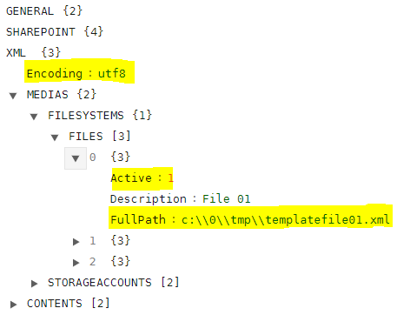

#### Contenu Xml de type Blob Azure

Renseigner le nom du Storage Account Azure, sa clé, le nom du container, le nom du blob, le format dans Encoding (« *utf8* » recommandé) et *Active = 1* pour prendre en compte :

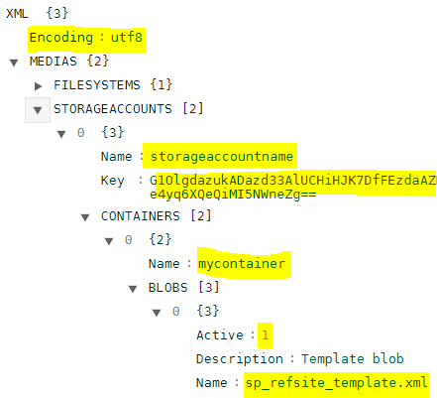

#### Contenu Xml encapsulé dans le Json

*Active =* 1 pour prendre en compte, le format dans Encoding (« *utf8* » recommandé) et le contenu Xml directement dans *Data* (l’encapsulation peut se faire via la fonction *New-SharepointSiteTemplate* ou manuellement, après avoir converti un template XML au format Json) :

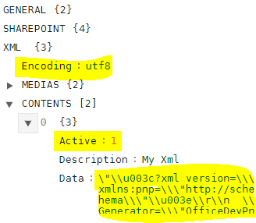

## Set-SharepointSiteGroups()

### Description

Crée les groupes, les membres et les niveaux d’autorisation (permissions) qui leur sont affectés. Lors d’un création de site, sera généralement exécutée *avant* la fonction Set-SharepointSiteStructure, puisque cette dernière définit le(s) groupe(s) pour chaque folder. La configuration Json est ensuite retournée sous forme de chaine en sortie si aucune erreur n’a été rencontrée.

Attention : il est conseillé d’attendre quelques minutes après la création d’un nouveau site avant d’appliquer les autorisations, car celles-ci ne sont pas toujours disponibles immédiatement (un délai d’expiration peut être paramétré pour la vérification du groupe et des autorisations, voir paramètres configuration Json)

### Paramètres fonction

La configuration est passée au format Json, soit sous forme de chaine (possibilité de passer par le pipeline), soit sous forme de référence à un fichier.

$**JsonContent** [string][pipeline] : chaine contenant la configuration au format json  
$**ConfigFile**[string] : chaine contenant le chemin complet vers un fichier de configuration au format json  
$**Credentials**[PSCredential] (*optionnel*) : par défaut, l’authentification se fait avec les informations contenues dans la configuration Json (le mot de passe sera demandé si l’entrée est vide), mais il est possible de passer des credentials pour passer outre.

### Paramètres configuration Json

#### Authentification

Attention : la clé pour le déchiffrement est strictement liée à la machine sur laquelle elle a été générée, il faudra donc générer une nouvelle paire password/key pour toute nouvelle machine.

SHAREPOINT.User : utilisateur ayant les droits administrateur pour créer le futur site  
SHAREPOINT.EncryptedPassword : securestring chiffrée au format Plaintext  
SHAREPOINT.EncryptionKeyFile : clé pour le déchiffrement du mot de passe chiffré  
SHAREPOINT.GroupsDestinationSiteURL: URL du site sur lequel créer les groupes et autorisations

#### Autorisations

DEFINITION.CheckGroupTimeout : délai (en secondes) au-delà duquel la fonction retourne une erreur si le groupe nouvellement n’est pas disponible. Valeur par défaut : 60 secondes  
DEFINITION.CheckPermissionTimeout : délai (en secondes) au-delà duquel la fonction retourne une erreur si le niveau d’autorisation (« permission level ») du site n’est pas disponible. Utile dans le cas d’un site Sharepoint créé dans les minutes qui précèdent, où il arrive que plusieurs minutes soient nécessaires. Valeur par défaut : 300 secondes

La liste des autorisations se trouve dans la partie « DEFINITION > groups » de la configuration Json :

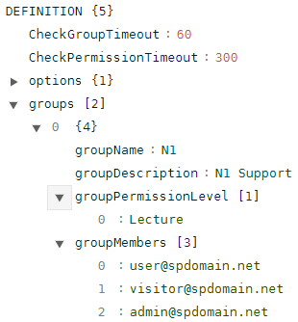

Attention, les valeurs pour les autorisations (groupPermissionLevel, memberPermissions…) sont affichées sur le site en fonction de la langue : « Full Control » pour un site en anglais deviendra par exemple « Contrôle total » pour un site en français (se référer à « autorisations.csv » dans Annexe, section Configuration).

## Set-SharepointSiteStructure()

### Description

Crée les bibliothèques et/ou leur attribue les groupes existant en fonction de la configuration Json, qui contient une description de structure ; cette dernière peut être générée en utilisant la fonction Export-SharepointSiteStructure. Il est ensuite possible de modifier et d’y ajouter des paramètres concernant les autorisations et les noms de bibliothèques (voir *Paramètres configuration Json* > *Structure*)

### Paramètres fonction

La configuration est passée au format Json, soit sous forme de chaine (possibilité de passer par le pipeline), soit sous forme de référence à un fichier.

$**JsonContent** [string][pipeline] : chaine contenant la configuration au format json  
$**ConfigFile**[string] : chaine contenant le chemin complet vers un fichier de configuration au format json  
$**Credentials**[PSCredential] (*optionnel*) : par défaut, l’authentification se fait avec les informations contenues dans la configuration Json (le mot de passe sera demandé si l’entrée est vide), mais il est possible de passer des credentials pour passer outre.

### Paramètres configuration Json

#### Authentification

Attention : la clé pour le déchiffrement est strictement liée à la machine sur laquelle elle a été générée, il faudra donc générer une nouvelle paire password/key pour toute nouvelle machine.

SHAREPOINT.User : utilisateur ayant les droits administrateur pour créer le futur site  
SHAREPOINT.EncryptedPassword : securestring chiffrée au format Plaintext  
SHAREPOINT.EncryptionKeyFile : clé pour le déchiffrement du mot de passe chiffré  
SHAREPOINT.StructureDestinationSiteURL : URL du site sur lequel appliquer la structure

#### Structure

La structure se trouve dans la partie « DEFINITION > structure » de la configuration Json.

Une structure de base exportée et intégré à une configuration Json via la fonction Export-SharepointSiteStructure.

Pour ajouter des autorisations *par dossier*, il faut renseigner des propriétés supplémentaires (voir « structure_enrichie.json » dans Annexe, section Exemples de fichiers Json) :

*reset* : supprime l’héritage (« ResetRoleInheritance »)  
*clearExisting* : supprime les autorisations existantes

*members* : liste des utilisateurs/groupes pour la bibliothèque ou le folder  
*memberpermissions* : autorisations (de préférence en anglais) pour les membres spécifiés

# Annexe

## Configuration



## Paramètres



## Exemples

